EmoMaster Debian 桌面专项复验报告
2026年10月13日 · 固定版本 8c13404 · 执行与报告 dot

结论
本轮不能全部通过。真实五 While 操作创建 5 个 Job 和 5 个产品 DisplaySession，但服务端 display 并发配额为 2；second、flow4、flow5 页面出现 RESOURCE_EXHAUSTED: display。五路软件测试通过不能替代五路 UI 订阅健康。
原 ABBA 的正式序号 9 至 96 各层完整，仅在该窗口内判 PASS。首次 trial 0 的预热序号 2 已解码却未进入 consumer 0 live，两 Qt 窗口均缺 commit/paint，完整 96 次显示覆盖为 FAIL，首失败保留。
验收项 | 状态 | 本轮边界
真实五 While UI | FAIL | 订阅容量冲突；偶得 Snapshot 图像不取消错误
ABBA 正式窗口 | PASS | 四 arm 正式 88 次完整；测量 VALID，非性能合格
ABBA 含预热全窗口 | FAIL | trial 0 序号 2 的 live 与双窗显示缺失
图像与 BGR | PASS | 独立像素 probe、16 组 Qt gallery 和保存图核验；方法分列
真实调试 D01 至 D08 | PASS | 真实 Designer 操作与完整导出；临时参数未污染正式参数
连续 NG 与资源退出 | PASS | 两 Job 不因 NG 停止；最终追踪进程全部消失
范围外关闭 | NOT_RUN | Windows、全产品、SQLite、P0 性能与历史根因不在本轮关闭

固定环境与不变量
SHA 8c1340461d9675ab3a5f078135f17407fa027cc7
仓库 jsdfhasuh/emo_master；来源分支 agent/runtime-workflow-architecture-v1。实际以 detached HEAD 固定该完整 SHA，不跟随分支，也未新开分支或提交。
Debian 13.6 x86_64；Python 3.10.22；PySide2 5.15.2.1；Qt 5.15.2；SQLite 3.53.1。独立源码、venv、数据目录与进程，最终检出一致且 git status 为空。
未修改产品、测试断言、预算、期限或原负载，未提交、推送、发布或连接生产设备。本报告只使用本轮 8c13404 证据，不沿用旧版本验收结果。录屏已披露；ABBA 与其他产品/测试负载分时。
主要证据：evidence/EXECUTION-PLAN.txt、environment/identity.txt、report/*.json。暂停时段使用同一 UTC 记录；性能时序使用 monotonic ns。ps lstart 为桌面本地时间，不作为 UTC 或持续时长依据。

1 原固定 ABBA 与首次显示缺号
原脚本只运行一次：off/on/on/off，96 次含 8 次预热，1080p BGR、5 Hz、两个网络消费者，原 500 ms 服务端期限、550 ms 客户端期限和 90 秒 watchdog 不变。使用可见 Xfce/xcb 窗口；没有重跑挑绿。原测量标记 VALID，性能 NOT_ASSESSED。
范围 | 源图与消费者 | Qt 显示
trial 0 全 96 | 源图 AVAILABLE 96；两端 received/decoded 各 96；live 为 95/96，consumer 0 缺 2 | 两个窗口 committed/painted 各 95，均缺序号 2
trial 1 至 3 全 96 | 源图与两消费者 received/decoded/live 各 96 | 两个窗口 committed/painted 各 96
四 arm 正式 9 至 96 | 源图及两消费者正式层各 88/88 | 两窗口正式 committed/painted 各 88/88
统计按完整身份和唯一序号计数；重复 commit 记录不当作额外图像。两个 Qt 窗口都使用 DisplayHub(clients[0])，并非一个窗口对应一个消费者。consumer 1 的 live 成功不能让序号 2 出现在任一窗口。

序号 2 的可证事实与推断
trial 0 序号 2 的 resultKey 为 2c6e31f4-19fa-4c38-b1e1-6dc4429f2598，结果 COMPLETE、图源 AVAILABLE，两消费者均解码成功。consumer 0 的序号 3 在序号 2 解码结束前 3.839415 ms 已收到；序号 2 applied_to_live=false，model_ns 为空。
display_session.py 的接收路径在入队前推进每个 scope 的 high，live 应用路径拒绝较小序号。时序与源码支持“后继使旧图失去 live 资格”的推断；没有记录决策时刻完整 high/generation，不能写成该内部值已直接实测，更不能归因 OS 调度或 exporter 性能。
固定源码：src/emo_master/clients/runtime/display_session.py:368–385、654–668；scripts/r3_policy_measure.py:451–453。证据：report/trial0-warmup-ordinal2-timeline.json、independent-bgr-raw-audit.json。

图像与性能边界
原四 arm 检查编码字节 SHA 与解码成功，不具有逐像素 oracle。该全 96 显示覆盖缺口按本轮范围记 P2；实时 latest 合并是否符合产品需求仍待界定，不直接称为源数据丢失。正式 88 次通过不抹去预热缺号，独立 probe 不替换首次结果。NOT_ASSESSED 保持为性能状态，不授予 P0 门槛合格结论。

2 BGR 与独立像素证据
方法 | 结果 | 不能推出的结论
offscreen 软件 | renderer 13 passed / 0.86 s；capture 180 passed / 40.57 s；runtime paths 6 passed / 13.27 s | 三组用例互不重叠，仍非全量 pytest、非真实桌面
独立网络像素 probe | 两消费者各 96 个完整身份；96 对身份相同，无缺对/错对；全数组记录与保留输入摘要一致 | 额外数组检查改变时序，不能当原 ABBA 性能或复现替身
真实 Qt gallery | 4 种布局 × 4 个显示比例，共 16 组 owned/scaled/viewport 像素一致 | 独立辅助 Qt，不是 Designer；不是系统 DPI 150%
布局为连续、隔列切片、反向 stride 与 Fortran；覆盖只读输入、奇数宽度和源数组覆写后的 owned bytes。源图通常 55×33，隔列为 28×33；预览基准先放大到 220×132，再使用 50/100/150/200%：110×66、220×132、330×198、440×264。100% 不是原图一像素对屏幕一像素，实测 96 DPI / DPR=1。
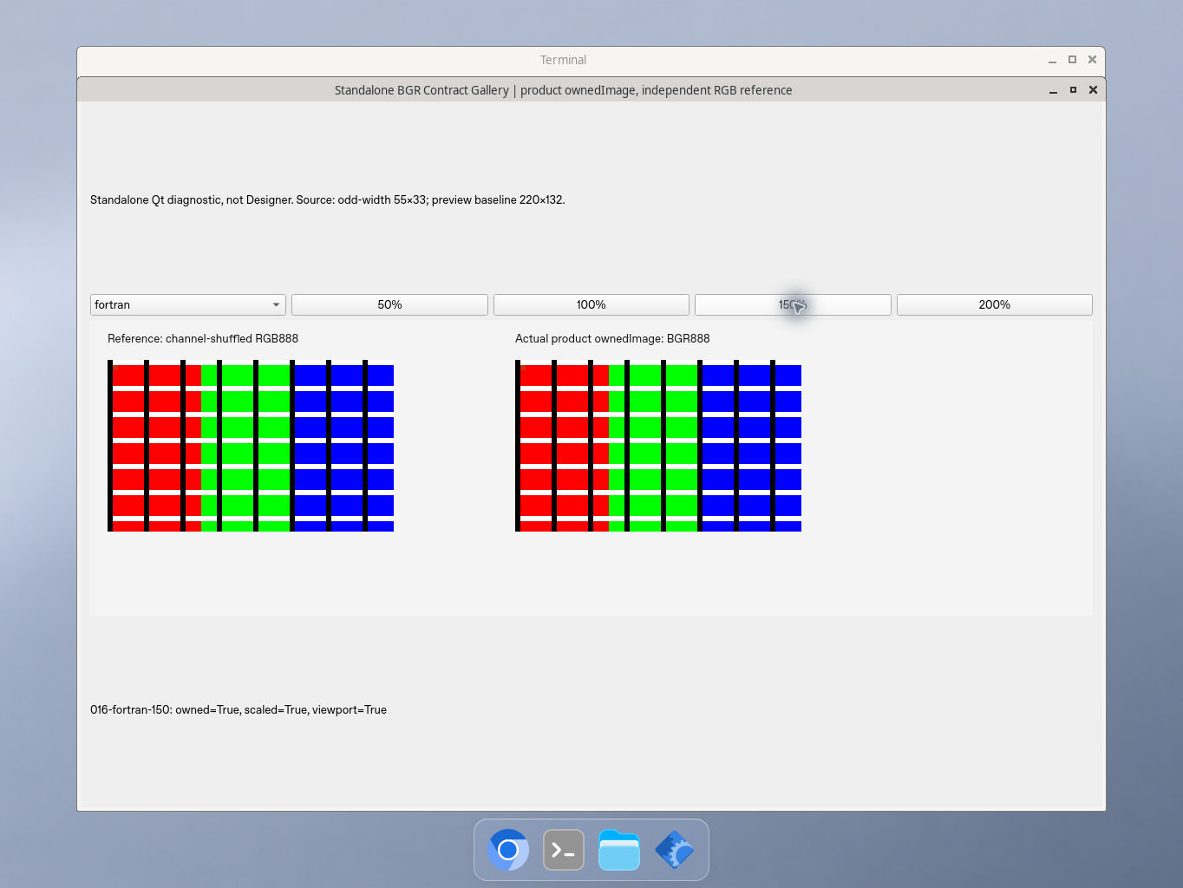
图 1 可见原生 Qt 辅助 gallery 的 Fortran 布局 150% 预览。此比例是预览缩放，不是系统 DPI。
固定源码 src/emo_master/ui/presentation/images.py:21–26 使用连续化后的 BGR 与 QImage.Format_BGR888；:37–38 的 copy 脱离 NumPy 存储。16 组离线核对保存的实际、参考与视口图一致，缺失组合为 0。
独立 probe 的静态同图不能单独识别跨 ordinal 的旧图替代。保留完整身份/owner 关联；不同内容的证据由 D02/D07/D08 的真实导出比较以及本轮实际 AssetStore 专项补充，不混成原 ABBA 的逐像素证明。
证据：renderer/capture/paths-pytest.log，independent-pixel-contract/，native-bgr-gallery/，report/independent-bgr-raw-audit.json。

3 真实 Designer 数值调试与长暂停
Designer 实际 PID 4865，launcher 4864，通过原 scripts/dev.py run-designer --local 启动，使用嵌入 Runtime。D01 至 D08 均经真实界面操作及导出完成；完整 JSON/ZIP 保存于 evidence/ui-exports/，不以 offscreen 脚本替代。
用例 | 状态 | 实际结果与保留证据
D01 | PASS | child/number 临时 99 未 Apply；独立执行输出 99。关闭不保存后正式值 7，工程文件 hash 不变；D01-number-99.json.emodebug.zip。
D03 | PASS | seed seq1 → first seq2 → child/number seq3；跳出到 first.call.return seq4 → second seq5 → 跳过到 second.call.return seq6，输出 7；继续最终 7。
D04 | PASS | 无条件断点从命中 1 起；两个 child/number 分别执行前 seq2/seq3，callPath 为 first/second，workflowRunId/nodeRunId 不同；两份 before JSON。
D05 | PASS | 条件 params["value"] == 7，命中起点 2；只在 second child seq2 暂停，hits=2、outputs 为空、正式参数 7，继续后 SUCCEEDED 7。
D06 | PASS | items=[1,5,9]，条件 inputs["left"] >= 5；seq2 left5/iteration1，seq3 left9/iteration2；最终 [false,true,true]，index=[0,1,2]。

暂停不消耗活动预算
D05 在 01:39:59 UTC 的截图仍为 PAUSED，01:41:23 继续，观测间隔约 84 秒；实际暂停更早开始，起点未精确记录，不把它写成精确总暂停时长。D06 在 01:43:46 已观测 left5 暂停，01:45:06 继续，约 80 秒。
循环原 timeoutMs=10000 不变，D06 继续后正常完成三项。该结果支持本次暂停不耗尽原活动执行预算，不外推所有断点、后台停顿或异常组合。四个 D06 完整结果 ZIP 已逐一解包核对值、iteration 与出处。

临时试算与正式执行隔离
数值临时 99 不推进主执行暂停点；关闭草稿不保存后正式 7 保持。调试快照的 current/history、调用路径与节点运行身份分别保留，不以相同节点名推断同一次调用。最终 01/02/03 工程、items.json、sample.png 五个测试副本与仓库原件 SHA 均相同。Designer 退出后，以 SQLite mode=ro 查本轮独立嵌入库，jobs=0、jobEvents=0；只支持本轮未生成正式 Job，不是 SQLite/O20 复验。
证据：截图 019–074；D04-first-before.json、D04-second-before.json、D05-hit2.json.json；report/D06-export-audit.json；最终摘要 environment/final-git-projects.json，嵌入库只读核对 designer-formal-jobs-readonly.json。

4 图像调试 D02 D07 D08
用例 | 状态 | 全数组与身份核验
D02 | PASS | 无 frame、无上游运行，独立 threshold=127。导出 240×320 PNG 与 cv2.threshold(raw,127) 全像素差异 0，编码 SHA 相符。
D07 | PASS | main process 起点 seq1；断点页“运行到所选节点”至 process/threshold seq2 node.before。输入等于本次 GaussianBlur(3×3)，与原图 1804 像素不同。
D08 | PASS | 临时 threshold=200 未 Apply，主 pause seq2 与 nodeRunId 不变；trial 独立 snapshot。试算 PNG 等于 blur→threshold200，继续最终 PNG 等于 blur→threshold127，均全像素差异 0。
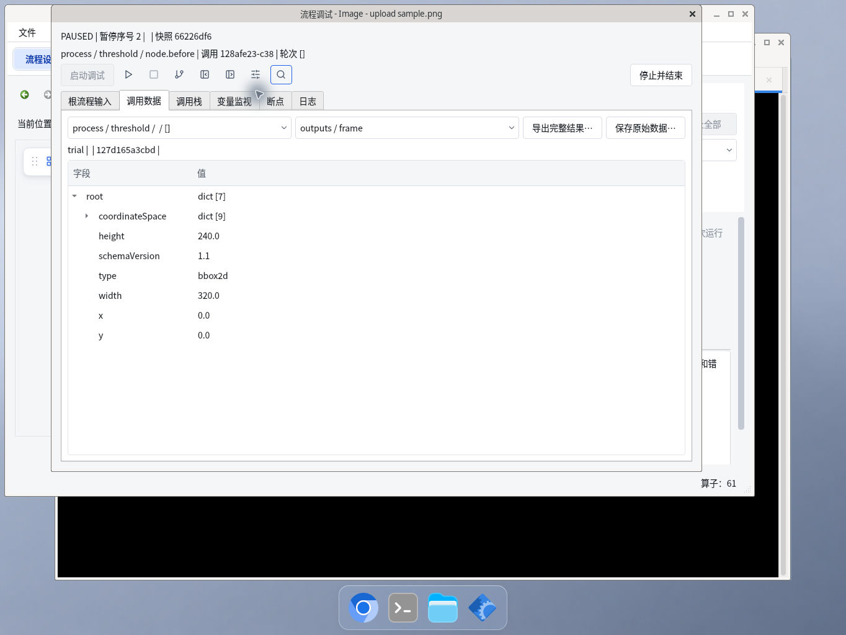
图 2 D08 临时试算期间主执行暂停状态保持。最终导出分别校验临时 200 与正式 127，未以视觉相似代替全数组核对。
D07/D08 主 nodeRunId 为 128afe23-c386-451c-975f-c1a97c73a68c；主 Job 为 debug:ecadee42117d4d6e9beba97c4ada410f。trial snapshot 127d165a3cbd490eb03d12b3a6d572e7 与正式结果快照分开；200 未污染正式 127。
证据：report/D02-pixel-audit.json、D07-pixel-audit.json、D08-image-pixel-audit.json；ui-exports/D02-raw-threshold127、D07-blur-input、D08-trial200、D08-final127 的完整 emodebug.zip。

5 连续 NG 的真实运行与图像所有权
新 Runtime PID 5094，地址 127.0.0.1:39625。真实 Start/Stop 两次，Job 1 为 1eb331a8-4558-4373-86a5-e2f34296a665，Job 2 为 c2404728-45fb-487f-967c-fd4c3ca6c94d。图像、count=2 与 qualified=false 同属完整 result identity，连续运行超过 100 次，未因业务 NG 自动停止。
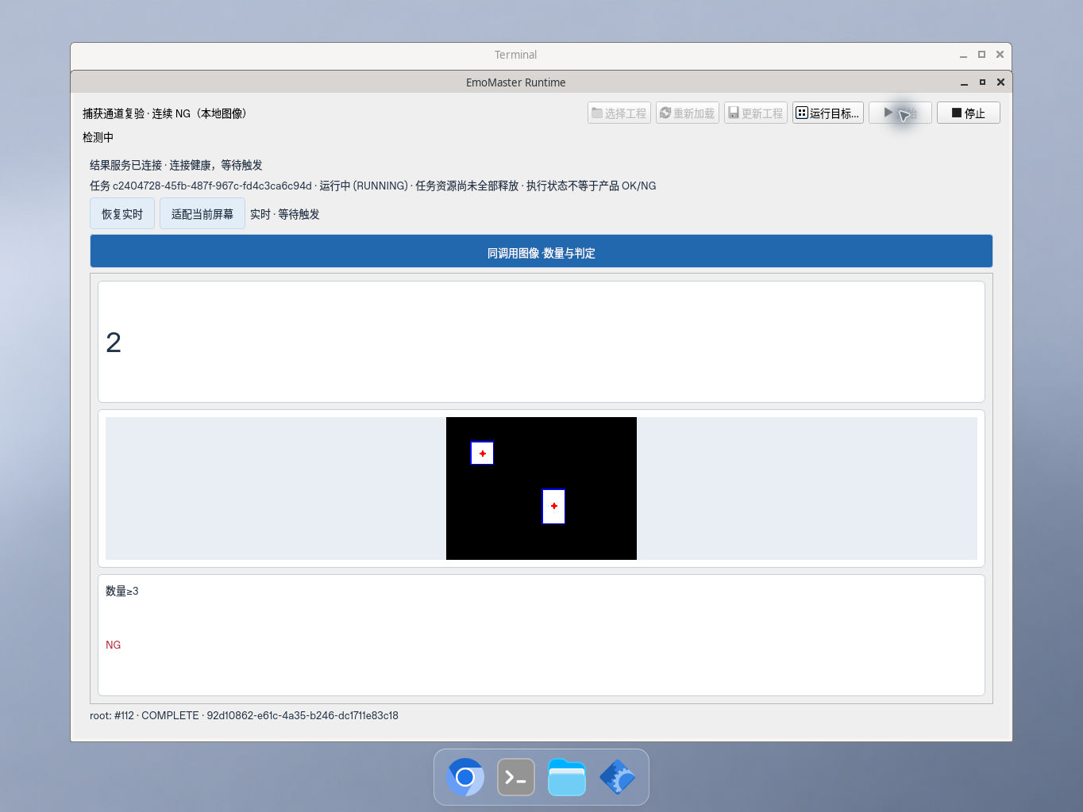
图 3 停止后再次 Start 创建新的 Job，持续显示 NG。只对所示操作和实际采样作结论，不宣称每一帧都存档。
各 Job 前 20 次提交，共 40 个独立 PNG。逐项核对 COMPLETE、AVAILABLE、ownerResultKey、同 scope/invocation 的 count=2 和 false NG；字节长度、原 source 编码 SHA、观察器 SHA 与全像素 hash 相符。对原合成图加 Blob overlay 的完整期望数组，40 图差异均为 0。第二次离线复核按源码 overlay 规则重建期望图且未导入产品 operator，结果一致；它仍是同源码规则与静态样本的校验。
这些是显示后保存的派生 PNG。原 AssetStore 在正常关闭后已清理，不能声称 close 后又重读原历史资产；相同输入下的跨 ordinal 新鲜度也不能仅凭相同像素判断。本轮 capture 专项中实际 AssetStore 不同像素测试提供另一级证据。
Stop 后 UI 为 ABORTED，仍可能提示资源尚未全部释放；这段中间状态没有被当作最终退休。最终退出证据与方法见第 8 页。
证据：截图 106–111、evidence/ui-v2/observer.jsonl、report/native-product-pixel-audit.json 和 native-product-pixel-second-audit.json。

6 五 While 首次真实 UI 失败
状态 FAIL，严重度 P1：多工位可执行但实时结果查看失败，阻断五路桌面验收。新 Runtime PID 5669 中，通过实际产品界面选择 main-run、second-run、flow3-run、flow4-run、flow5-run 五个入口目标并启动，产生五个 Job 和五个产品 DisplaySession。second、flow4、flow5 出现明确 RESOURCE_EXHAUSTED: display；截图 117、119、120 保留首次现场。
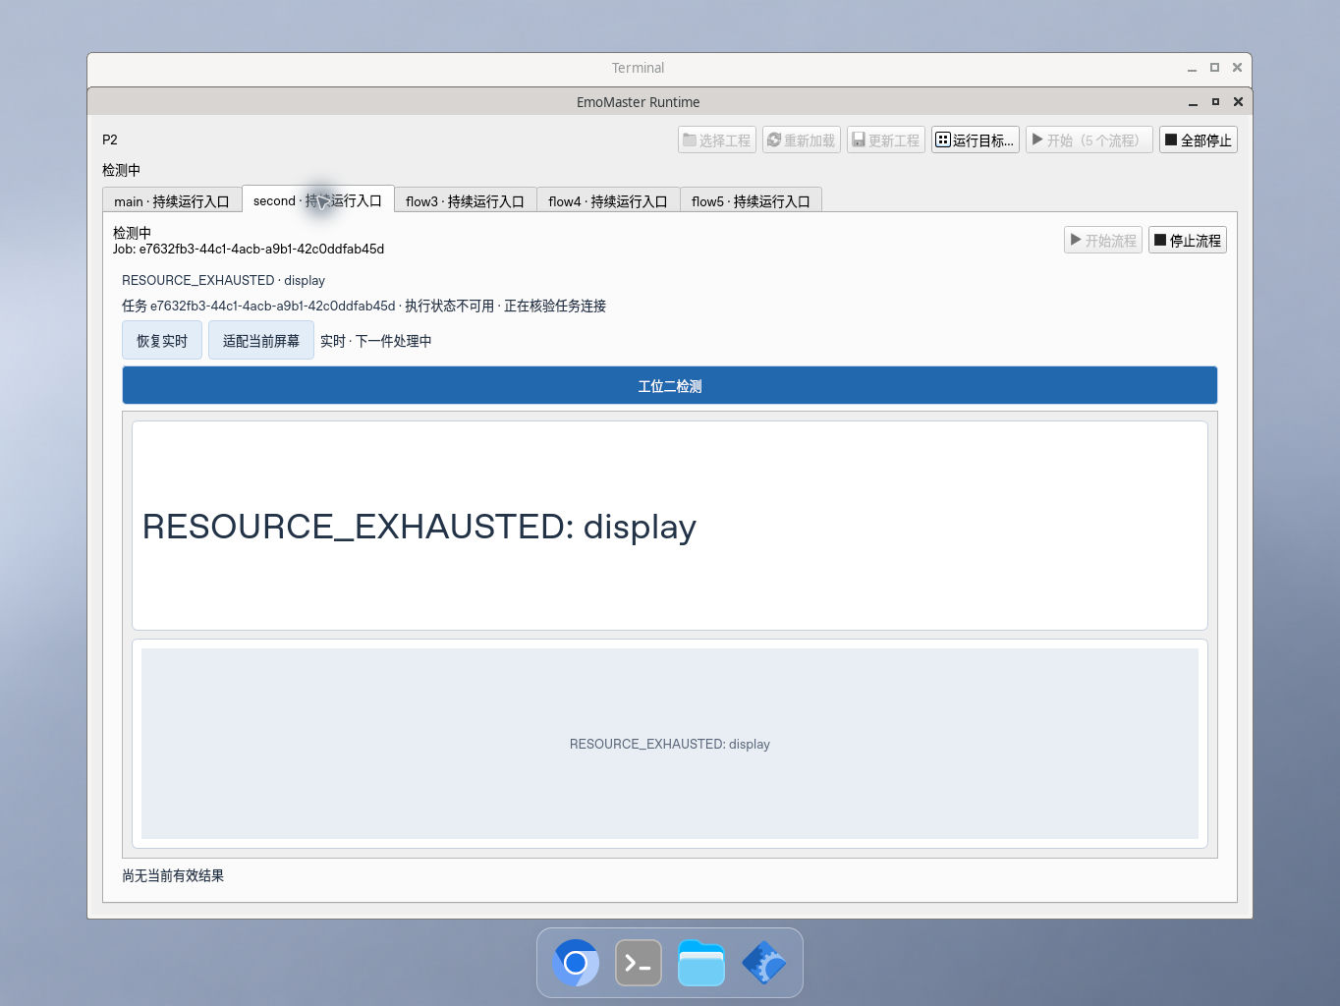
图 4 second 页面的首次显示订阅错误。后续 Snapshot 偶得 COMPLETE 图像，不能抹去此失败或证明五路流健康。
采样中每路至少完成 4 轮，当前保留事件窗口内有数百次完成。观察器 eventStore.read 得到每路 543 条完成事件，可能受 retention 限制，不能当作总累计精确值。单独停止 main-run 后，其余四路仍 RUNNING；随后全部停止，均 ABORTED 且 owns_job_resources=false。执行继续不等于五路实时订阅健康。
实际保存 22 个不同的显示 PNG，五 Job 分布为 5/5/5/5/2。字节长度、source/observer 编码 SHA、像素 hash、owner/count 与完整期望 Blob overlay 数组均通过，差异 0。采样和 snapshot 读取得图只证明这些样本，不能当作持续五订阅成功。
证据：report/five-while-display-quota-audit.json、native-product-pixel-audit.json；evidence/native-five-while-v2/observer.jsonl、截图 112–125。观察器 100 ms 采样与保存图像有开销，不声称零时序影响。

7 最小复现 定位与资源收尾

五路 display 容量冲突
最小复现：固定 8c13404，载入本轮 five-while 工程；在实际 OperatorWindow 选择 main-run、second-run、flow3-run、flow4-run、flow5-run 并启动；切到 second、flow4、flow5，观察连接错误。预期五路目标均可持续订阅，实际至少三页显示 RESOURCE_EXHAUSTED: display。未通过提高配额或额外重跑掩盖结果。
固定文件与行号 | 源码事实
grpc_server/aio_entry.py:20,73–76,90–94 | display 容量及 executor workers 均为 2；active[display]≥2 直接拒绝并返回 detail=display
grpc_server/aio_entry.py:152–171,127–132,221 | Subscribe 占用 display admission 贯穿流生命周期，退休后归还
operator_runtime/main.py:212–219 | 每个成功启动的 workflow Job 都创建一个 DisplaySession，与当前选择页无关
clients/runtime/display_session.py:138–142,448–479 | 每 session 有 metadata/health/decode 线程，先 Snapshot 再 Subscribe，拒绝作为连接错误呈现
clients/runtime/display_session.py:152–167 | 观察器 readSnapshot 只复制本地状态，不建立额外 RPC 或订阅
路径前缀：aio_entry 为 src/emo_master/apps/runtime/；operator_runtime 为 src/emo_master/apps/；clients 为 src/emo_master/。完整路径在 quota audit 的 source_chain。
归类为产品显示订阅容量冲突。源码与实际五组会话线程、错误文案相符，辅助 observer 未找到额外网络订阅；未记录 active counter 或每条 admission 行，不能声称每次拒绝时具体占槽者已直接证实。原五 While 自动化只测 controller Job/latest，不构建五个 GUI DisplaySession，故其 PASS 不覆盖此路径。建议修订显示订阅容量或复用契约，并增加五个真实 DisplaySession 的回归；保留有界资源约束，不以无限开放配额替代设计。

首辅助脚本失败与最终退出
five-while helper v1 在 import psutil 时 ModuleNotFoundError，尚未启动 Qt/Runtime，exit 1 原样保留；v2 仅改仓库外辅助脚本为标准库 /proc，不修产品、不升级依赖。产品订阅失败发生于 v2 实际运行，与这个导入失败分开。
五路 close_return 的 5 个 exporter 槽进程/线程已 false，reader_threads={}；但 PID 5860 在 close_return 与 qt_event_loop_return 仍 alive。NG close_return children=[]、2 槽 false，旧观察器没有 loop return 字段。稍后的 /proc 核对才证实包含 5860 的全部 18 个追踪 PID 不存在，仅对本轮追踪对象结论，不保证全主机无进程。Designer/Runtime 正常退出；录屏日志确认 SIGINT 正常结束，ffprobe 可解读 2898 秒、59,248,001 字节的完整封装；未留独立 wait 返回码，录屏退出码未单独验证。
证据：runtime-five.log/.exit、runtime-five-v2.log/.exit、runtime-ng.exit、designer-exit.txt、environment/final-process-check.json、video/ffmpeg.log。

8 状态矩阵与证据索引
编号 | 状态 | 实际验收范围 | 证据简称
S01 | PASS | 固定 SHA 与独立环境 | environment/identity.txt
S02 | PASS | 13 renderer 原断言 | renderer-pytest.log
S03 | PASS | 180 capture 原断言 | capture-pytest.log
S04 | PASS | 6 runtime paths | paths-pytest.log
A01 | PASS | 四 arm 正式 9 至 96 完整 | independent-bgr-raw-audit.json
A02 | FAIL | 含预热全 96 显示完整性 | trial0-warmup-ordinal2-timeline.json
P01 | PASS | 独立 probe 双端身份与记录像素 | independent-pixel-contract/
P02 | PASS | Qt gallery 16 组合 | native-bgr-gallery/
D01–D08 | PASS | 全部真实调试与导出 | ui-exports/ 与各 D 审计
N01 | PASS | 两 Job 连续 NG 与 40 图核验 | native-product-pixel-audit.json
W01 | FAIL | 五路真实 UI Subscribe 健康 | five-while-display-quota-audit.json
W02 | PASS | 22 个五路保存样本图像正确 | native-product-pixel-audit.json
R01 | PASS | 最终追踪进程消失与录屏封装 | final-process-check.json
L01 | NOT_RUN | 实际系统 DPI 150% | 本轮仅 DPR1 预览缩放
L02 | NOT_RUN | Windows 与现场设备 | 本轮 Debian 限定
L03 | NOT_RUN | 全产品 SQLite P0 性能关闭 | 范围外；性能 NOT_ASSESSED
H01 | NOT_RUN | 历史捕获根因关闭 | root_cause_status OPEN
PASS 仅覆盖表述的实际方法与样本。正式窗口通过、五路执行完成、偶得正确图像、最终退出都不能冲销首失败。历史问题保持 OPEN；本轮没有 Windows CI 或全产品替代结论，也不授予性能合格。
证据路径：原日志、屏幕截图、原录像和完整导出在 evidence/；夹具及输入在 projects/；只读复算在 report/。机器可读 CASE-MATRIX-8c.json 将 D01 至 D08 分为独立条目，边界另列。README-8c.md 给出完整索引。

